



***“PATRONES DE ARQUITECTURA”***

UNIVERSIDAD TECNOLÓGICA DE SAN LUIS RIO COLORADO

JAVIER VELAZQUEZ

DESARROLLO WEB INTEGRAL

BRAYAN ENRIQUE ANGEL RAMIREZ

JOSE ANTONIO MACIAS CECEÑA

FIDEL OROZCO CASTRO

RICARDO PAEZ CORONA

EZER JEHU ALVARADO CAMARILLO

IDGS9-1

12 DE SEPTIEMBRE DEL 2024

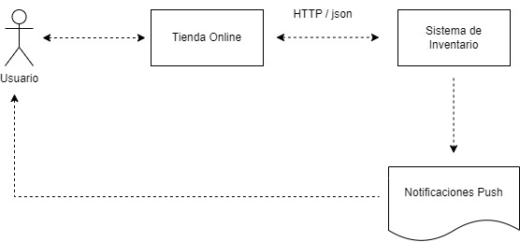DIAGRAMA DE CONTEXTO

DIAGRAMA DE CONTENEDOR

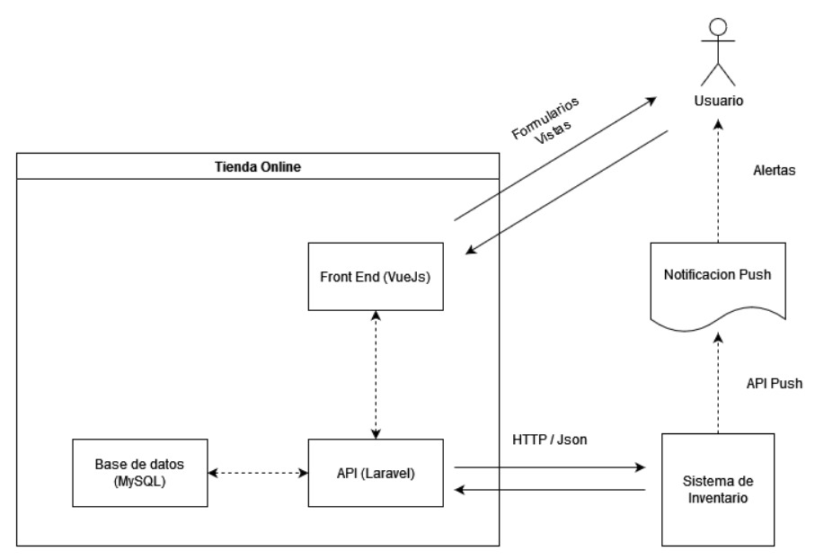

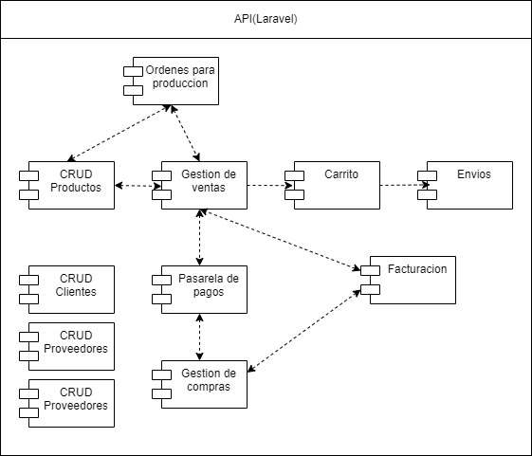DIAGRAMA DE COMPONENTES

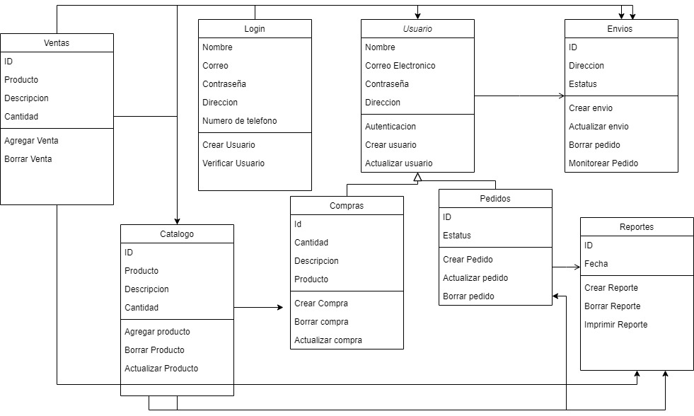DIAGRAMA DE CLASES